EMEFEI ______________________________________________
NOME:____________________________________________
PROFESSOR:______________________________ANO:____________

ATIVIDADE DE ARTE
VOCÊ VAI TREINAR A SUA COODENAÇÃO MOTORA PARA AJUDA-L0 A DESENHA CADA VEZ MOLHOR.
- COMPLETE AS FAIXAS SEGUINDO AS SETAS E SEM O USO DA RÉGUA, DEIXE A MÃO SOLTA PARA OBTER UM BOM RESUTADO.
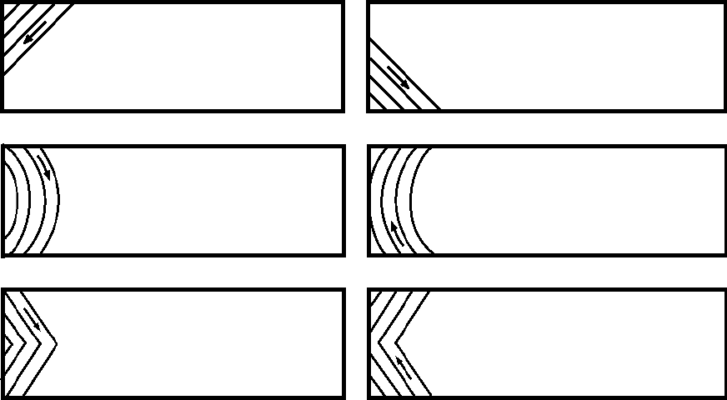

- AGORA QUE VOCÊ JÁ TREINOU FAÇA UM DESENHO DO SEU GOSTO E PINTE LINDAMENTE.

